Bac métropole juin 2021 Sujet 1 Spécialité physique chimie
Correction © https://labolycee.org
EXERCICE C – LE POMELO
1. Acidité titrable d’un jus de pomelo
1.1 Déterminer graphiquement la valeur du pH du jus de pomelo frais et filtré. Commenter. (0,5 point)
Graphiquement, le pH du jus de pomelo frais se lit à l’abscisse 0 mL, alors que l’on n’a pas encore versé d’hydroxyde de sodium, il vaut pH = 2,5. Cette boisson est très acide.

1.2 Schématiser et légender le montage permettant de réaliser ce titrage. (0,75 point)
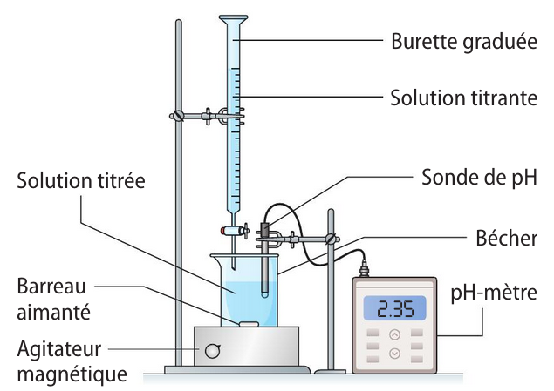
1.3.1 Choisir, dans la liste des indicateurs colorés acido-basiques, celui qui peut être utilisé pour réaliser le titrage suivi par colorimétrie de l’acidité du jus de pomelo. Justifier. (0,5 point)
Le point d’équivalence semble se situer autour de pH = 8. Le seul indicateur coloré permettant de signaler que ce pH (donc l’équivalence) a été dépassé est le rouge de crésol. Les autres ont une zone de virage à des valeurs de pH trop faibles, ce qui résulterait en un changement de couleur sans que l’équivalence ait été atteinte.

1.3.2 (0,25 point) Le changement de couleur observé est du jaune vers le rouge.

1.4 En exploitant la courbe du titrage (figure 1), déterminer l’acidité titrable du jus de pomelo. Commenter. (1,5 point)
Il faut utiliser la courbe de pH et utiliser la méthode des tangentes pour trouver le point d’équivalence. Il se trouve à pH = 8,4 et survient à V_{B,eq} = 10,4 mL d’hydroxyde de sodium.
Comme l’équation est : H₃A (aq) + 3 HO– (aq) → A^{3–} (aq) + 3 H₂O (ℓ) alors

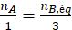<=>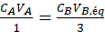<=> 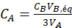

L’acidité titrable, également appelée concentration en masse , s’écrit donc :

application numérique
2. Détermination de la quantité d’acide ascorbique dans un jus de pomelo
2.1. Déterminer la valeur de la concentration en quantité de matière en diiode restant dans le mélange final. (0,25 point)
À la fin de la réaction, d’après la courbe de la figure 2, la concentration en I₂ vaut c_{I2,f} = 1,15 mmol.L⁻¹ car A = 0,11.

...et en déduire la quantité de diiode qui a réagi avec l’acide ascorbique du jus de pomelo. (0,75 point)
Comme 5,0 mL de jus ont été mélangés avec 5,0 mL de solution de I₂, le mélange a un volume de 10,0 mL au total.
Il en résulte que la quantité de matière de I₂ à l’état final vaut : n_{I2,f} = c_{I2,f} . V
n_{I2,f} = 1,15×10^{–3} × 10,0×10^{–3} = 1,15×10^{–5}mol
La quantité de matière de I₂ à l’état initial vaut : n_{I2,i} = c_{I2,i} . V
n_{I2,i} = 8,0×10^{–3} × 5,0×10⁻³ = 4,0×10^{–5}mol.
La quantité de diiode qui a réagi vaut donc :
n_{max} = n_{I2,i} – n_{I2,f}
n_{max} = 4,0×10^{–5} – 1,15×10⁻⁵ = 2,9×10^{–5}mol

2.2. Montrer que la valeur de la concentration en acide ascorbique du jus frais de pomelo est environ égale à 6×10^{–3} mol.L^{–1} . (0,5 point)
On nous dit que l’acide ascorbique est le réactif limitant donc à l’état final : n_{acide,i} – x_{max} = 0
Alors n_{acide,i} = x_{max}, de plus d’après l’équation de la réaction il a disparu autant d’acide qu’il a disparu de diiode donc x_{max} = n_{max}
n_{acide,i} = 2,9×10^{–5}mol

Par définition, 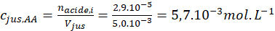 ce qui est proche de la valeur proposée.

2.3 Calculer le volume de jus de pomelo nécessaire pour couvrir totalement les besoins journaliers en acide ascorbique d’un adulte. Commenter. (0,5 point)
Calculons d’abord la concentration en masse d’acide ascorbique dans le jus de pomelo.
On en déduit qu’il faut boire 0,1 L de jus pour un apport de 0,100g. Cette dose peut donc être atteinte en buvant moins d’un verre de jus de pomelo.

